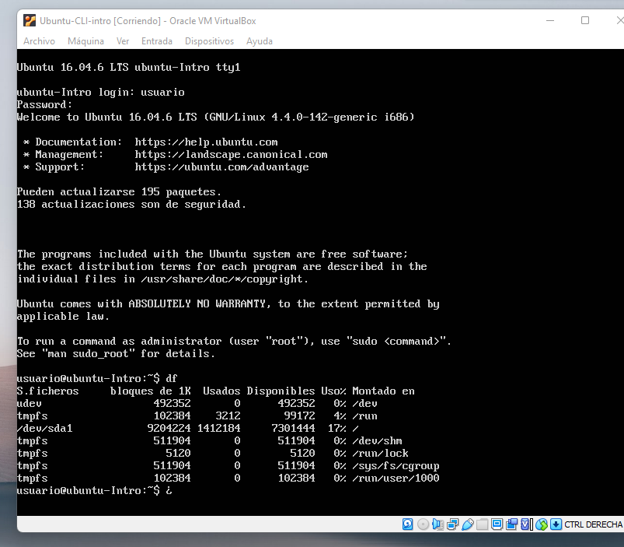

el primer comando “df” como se ve en la imagen lo que hace es mostrar el espacio utilizado en el disco, en la terminal de gitbash cumple la misma funcion.

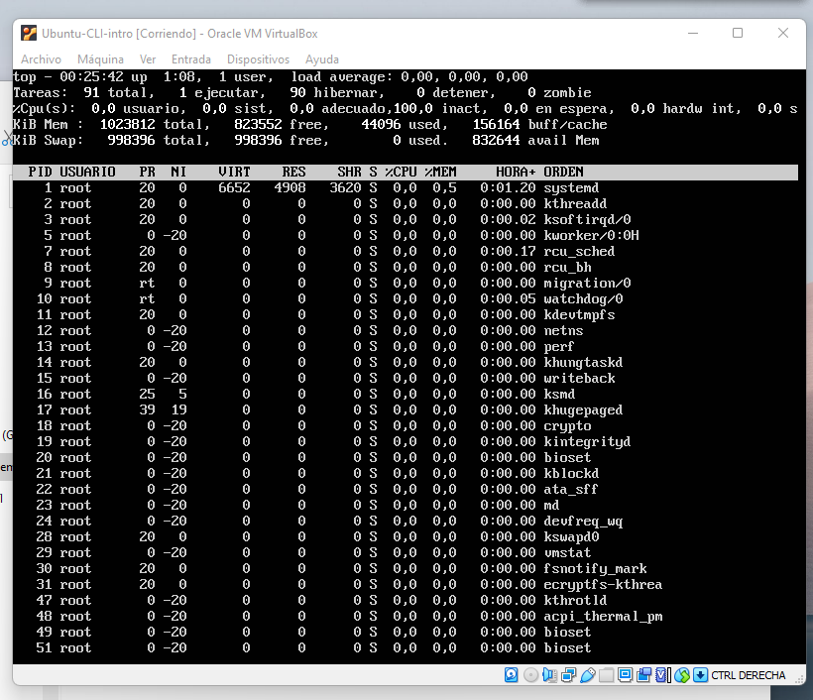

el comando “top” muestra en tiempo real las tareas realizadas en el sistema

en windows ese comando no funciona, el que realiza esa accion es el comando “ tasklist”